Фрагмент уроку фізики (10-А клас).
Тема «Механічні властивості тіл»


Вчитель фізики, спеціаліст вищої категорії, учитель-методист комунального закладу «Середня загальноосвітня школа № 25 м.Дніпродзержинська» Дніпродзержинської міської ради ЛИЗУНИК Ганна Степанівна

Девіз уроку:
„Недостатньо лише мати добрий розум. Головне – раціонально застосовувати його”
Мета: Розвивати впевненість в своїх силах, творчо підходити до навколишнього середовища, посилити віру учнів в те, що саме вони можуть покращити своє життя і життя інших людей.
Основні етапи уроку:
1)Організаційний момент.
2)Перевірка домашнього завдання.
3)Мотивація.
4)Осмислення змісту і послідовність використання практичних дій.
5)Розв'язання задач: експериментальна, теоретична, практична, графічна, логічна.
6)Захист проекту.
7)Підсумки уроку. Оцінювання знань.
7)Домашнє завдання.
1) Сьогодні у нас незвичний урок за кількістю гостей.
На парті у кожного таблиця для самостійного оцінювання навчальних досягнень на уроці.
1 | 2 | 3 | 4 | 5 | 6 | 7 | 8 | 9 | 10 | 11 | 12

+ 1 бал (презентація)
+0,5 бал (виправлення помилки).
Перевіримо готовність до уроку (щоденник, підручник, зошит) і відмітимо у таблиці 1бал.
2) Виправ помилку під час уроку (0,5бала).
3)Перевірка домашнього завдання. Перевіряємо задачу тільки високого рівня. Оцінюємо домашнє завдання 1-м балом.
Автомобіль проїхав половину шляху зі швидкістю =20. Половину часу, який залишився, він їхав зі швидкістю , а останню ділянку- зі швидкістю Знайдіть середню швидкість автомобіля на всьому шляху.
4)Хвилинка профорієнтації (виступ учениці).
В нашому Дніпродзержинському університеті є кафедра «Фізики твердого тіла». Саме ця кафедра займається тим, що досліджує матеріали з певними механічними, магнітними та електричними властивостями. Приблизно половина фізиків світу працюють в області фізики твердого тіла. Сьогодні на уроці ми займаємось тим, чим займається кафедра фізики твердого тіла.
Запишемо тему уроку.
Розв’язання задач на тему «Механічні властивості тіл».
Вправа-«Намистинка». Збираємо по намистинці базу знань для розв’язання задач. Перелік питань на дошці:
1)Механічна напруга.
2)Діаграма розтягу (таблиця).
3)Відносне видовження.
4)Закон Гука з таблиці.
5)Фізична суть модуля Юнга.
6)Ми знали інший закон Гука.
- Механічна напруга - характеризує стан деформованого тіла
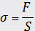
F-сили що запобігають розриву тіла,
S-переріз деформованого тіла,
.
- Діаграма розтягу – графік що показує залежність механічної напруги від відносного видовження.
- Відносне видовження 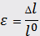.
- -модуль, бо цей закон для розтягу і для стиску.
- Е - модуль Юнга або пружності.
- Фізична суть характеризує опір матеріалу деформації або стан стиску.
- Чим більше Е тим менше деформується тіло.
- Закон Гука а раніше .
- 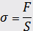; 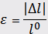 підставимо в
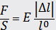; 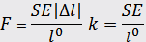 = F=k.
- k – коефіцієнт жорсткості, фізична суть!
Розв’язання задач.
Перший ряд виконує експериментальну задачу за умовою. «Визначити дослідним шляхом модуль Юнга даного матеріалу» (5хвилин).
Другий і третій ряди розв’язують задачу практичного використання (біля дошки). Задача для повсякденного життя. Якої найбільшої висоти можна побудувати стіну з цегли, щоб вона не звалилась, якщо запас міцності цегли 5·10⁶ , густина цегли 1800 .
- Другий та третій ряди виконують тести ЗНО та оцінюють першу задачу.
Підготовка до ЗНО.
1.При спостереженні в мікроскоп за броунівськими частинками можна помітити, що вони рухаються … А) …в одному напрямі з однаковими за модулем швидкостями. Б) …в різних напрямах з однаковими за модулем швидкостями. В) …в різних напрямах з різними за модулем швидкостями. Г) …в одному напрямі з різними за модулем швидкостями. 2. За якою формулою можна обчислити кількість речовини в тілі?
А) 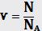 Б) N 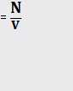 В) = 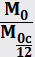 Г)  3. На поверхню води впала крапелька газу і розтеклася, утворивши тонку плівку. За допомогою цього досліду можна оцінити … А) … середній розмір молекул газу. Б) … швидкість хаотичного руху молекул води. В) … швидкість хаотичного руху молекул газу. Г) … сили взаємодії молекул. 4. Рівняння стану ідеального газу встановлює зв’язок між… А) … середньою квадратичною швидкістю руху молекул і температурою газу. Б) … температурою, об`ємом і тиском газу. В) … середньою кінетичною енергією молекул і температурою газу. Г) … об`ємом та кількістю молекул газу. 5. Який із наведених на рисунках графіків описує ізобарний процес в ідеальному газі?
А) Р Б) Р В) Р Г) Р

0 Т 0 Т 0 Т 0 Т
6. Абсолютна температура вимірюється в …
А) … паскалях Б) …кельвінах В) …ватах Г) …ньютонах 7. Механічна напруга в CI вимірюється в … А) … Б) … Hм В) … Г) …  8. За якою формулою обчислити відносне видовження деформованого тіла? А) Σ= Б) Ε= В) 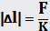 Г)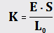 9. Деформацію розтягу стержня називають пружною, якщо … А) …після знаття механічної напруги є залишкова деформація. Б) … після зняття механічної напруги відновлюється довжина. В) … його відносне видовження не залежить від механічної напруги. Г) … його абсолютне видовження не залежить від механічної напруги. 10. Деяке тіло містить молекул. Яка кількість речовини в цьому тілі?
А) Від 100 моль до 200 моль Б) Від 50 моль до 90 моль В) Від 15 моль до 45 моль Г) Від 10 моль до 14 моль

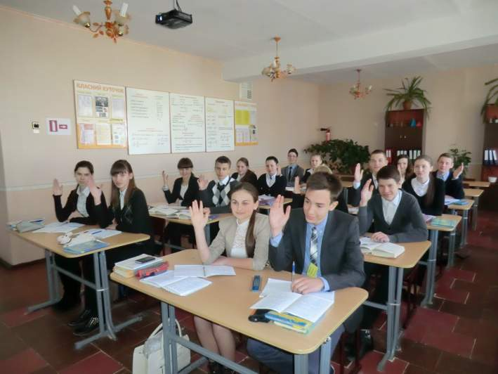
- Прослухаємо звіт експериментальної задачі:
Е= свої результати (що це означає?)
Найяскравіший матеріал був на парті IV?
Формулу записати на дошці!!!
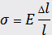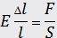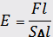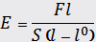
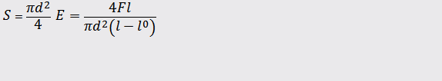 .
- Інтерактивна вправа «Чи був ти уважний?»
Задача №3.
Виготовляючи на заводі залізобетонні конструкції, стальну арматуру піддають попередньому напруженню (розтягу) за допомогою гідравлічної установки. Стальні стержні завдовжки 6 м діаметром 20мм розтягують на 2 мм. Визначте силу, необхідну для цього, якщо модуль Юнга для сталі Е= 2,2 · 10??
Читаємо умову!
Виразити з експериментальної задачі F!
Розрахувати!
- Підсумки тестів ЗНО в кінці уроку!
Відклали ручки.
- Ми приділили більше уваги твердим тілам, але тема уроку «Механічні властивості тіл».
Після презентацій будемо розв`язувати логічні та графічні задачі.
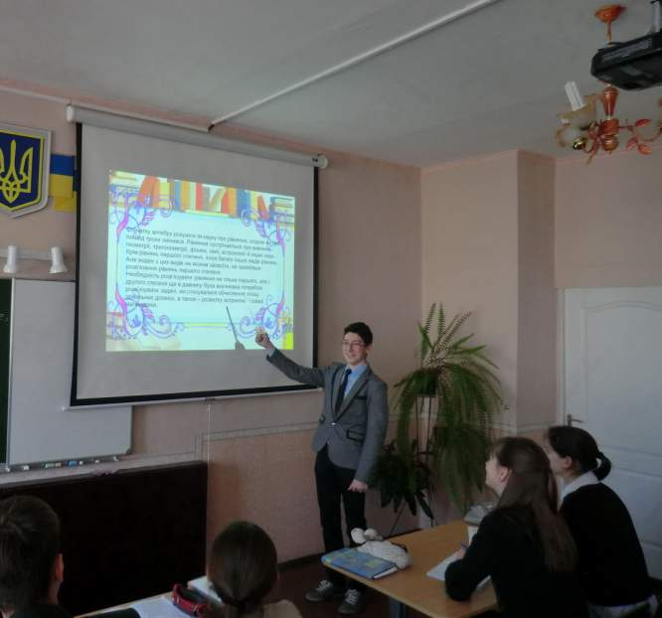

- Презентації

Створення матеріалів із наперед заданими технічними властивостями.
Сплави
Сполуки металів
Штучні кристали та синтетичні алмази

- Логічні задачі по 0,5 бала за 1 задачу.
1.Чому модуль Юнга таке велике число?
2.Що означає точка Е на діаграмі розтягу?
3.Чи завжди справджується закон Гука при деформації?
4. Механічні властивості

Межа тягучості Межа міцності Межа пружності.
- Виставлення оцінок!Підсумки уроку.

